Ejemplo Tarjeta Plan Médico Triple-S
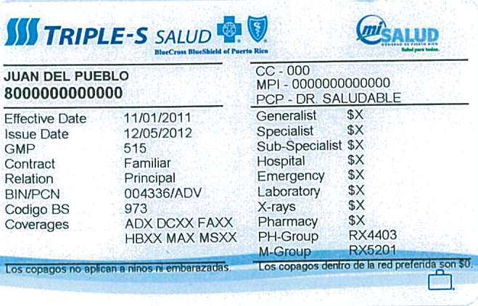

Ejemplo Tarjeta Plan Médico Humana
